ЗВІТ
з лабораторної роботи № 5
ДОСЛІДЖЕННЯ РАДІАЛЬНИХ ТА РЕКУРЕНТНИХ НЕЙРОННИХ МЕРЕЖ
студента __ПІ-53___ навчальної групи

__________Мушинський Валентин Олександрович___________ варіант № __15__
^{(ПІБ)}

Завдання 5.1. Застосування радіальної базисної мережі для вирішення задачі апроксимації функції однієї змінної
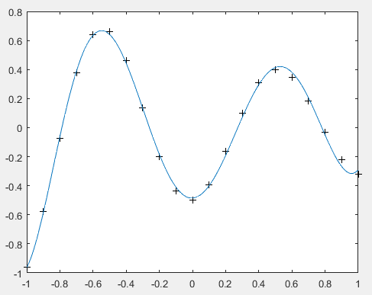 | 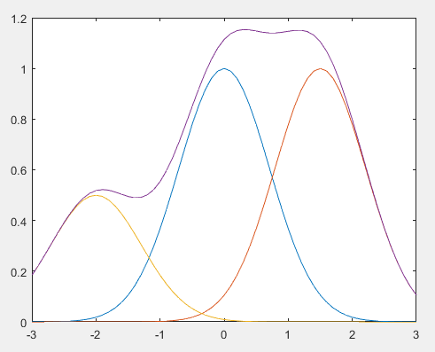
Рис. 1 | Рис. 2
Висновок: з аналізу випливає, що при невеликій кількості нейронів прихованого шару радіальна базисна мережа досить добре апрксимує нелінійну залежність, задану множиною.

Завдання 5.2. Дослідження впливу параметра SPREAD на структуру радіальної базисної мережі і якість апроксимації
Таблиця 1
SPREAD | 0.01 | 0.05 | 0.1 | 1 | 5 | 10 | 15
N | 13 | 13 | 6 | 6 | 6 | 8 | 21

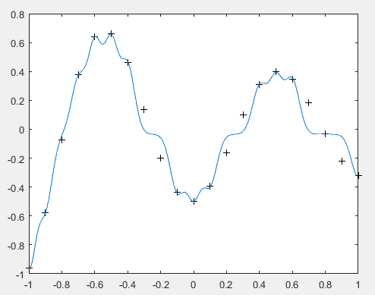 | 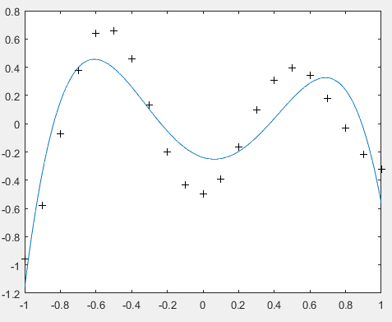
Рис. 3 | Рис. 4
Висновок: при збільшенні параметру можна зробити висновок, що всі функції апроксимації перекриваються і кожен базовий нейрон видає значення, близьке до 1, для всіх значень входів. Це призводить до того, що мережа не реагує на вхідні значення. Тобто параметр впливу слід вибирати більшим, ніж крок розбиття інтервалу подання навчальної послідовності, але меншим розміру самого інтервалу. Тому було обрано число 0.05.

Завдання 5.3. Дослідження ітераційної процедури формування радіальних мереж
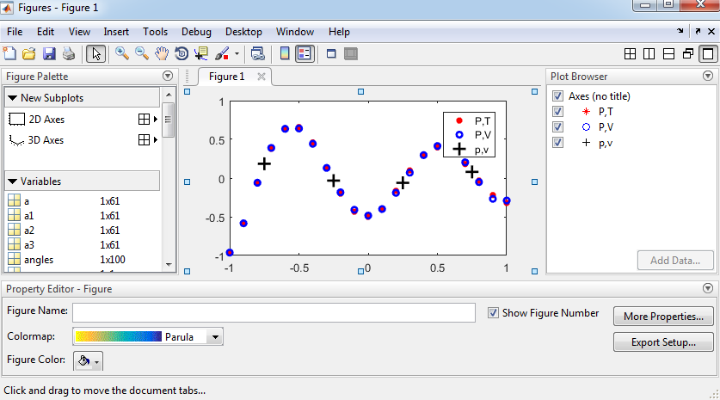
Рис. 5
Кількість нейронів у прихованому шарі: 6
Висновок: на рисунку зображено результат створення радіальної базисної мережі. Також ми можемо спостерігати вектору входу з навчальної мережі (кружечки) та новий вектор входу (хрестики).

Завдання 5.4. Дослідження мереж GRNN
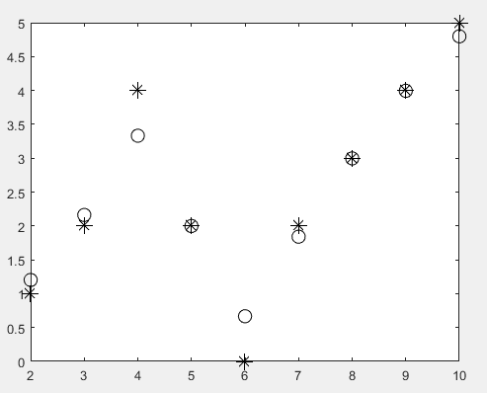 | 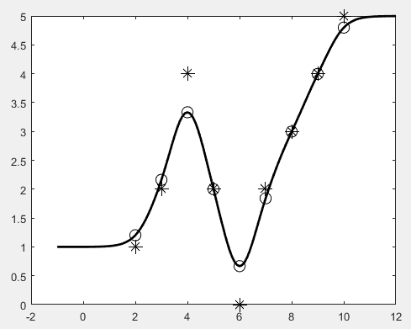
Рис. 6 | Рис. 7
Кількість нейронів у прихованому шарі: 9
Висновок: зробивши значення параметра впливу трохи меншим, ніж крок завдання аргументу функції, щоб побудувати апроксимуючу криву, близьку до заданих точок можна зробити висновок, що сформована мережа досить успішно вирішує завдання апроксимації та екстраполяції нелінійної залежності.

Завдання 5.5. Дослідження мереж PNN
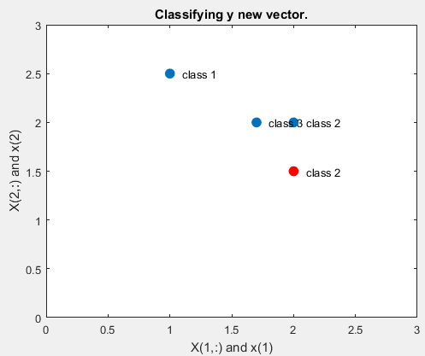 | 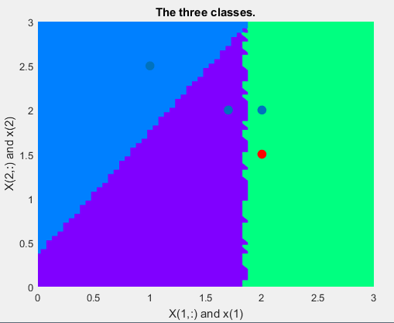
Рис. 8 | Рис. 9
Висновок: зображено діаграму, яка показує як імовірнісна нейронна мережа ділить вхідний простір на три класи. У результаті моделювання мережі формується матриця зв'язності, відповідна масиву векторів входу.

Завдання 5.6. Дослідження рекурентної нейронної мережі Елмана
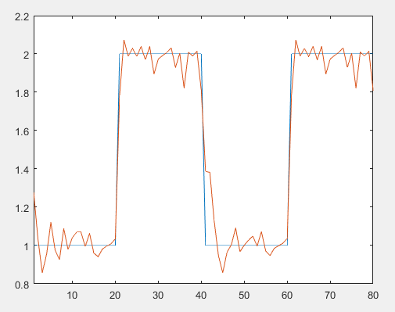 | 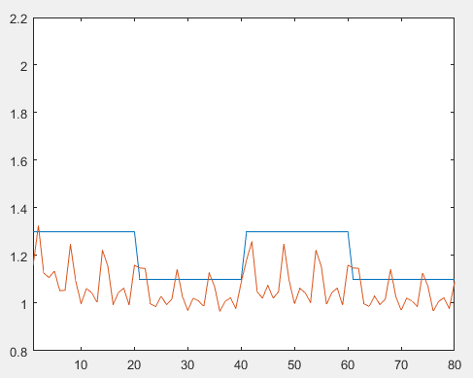
Рис. 10 | Рис. 11
Висновок: на цей раз мережа гірше справляється із завданням. Мережа прагне детектувати значення амплітуди, але робить це не дуже точно. Використання трьох або чотирьох гармонійних сигналів з різними амплітудами може привести до набагато кращого детектора амплітуд.

Завдання 5.7. Дослідження рекурентної нейронної мережі Хопфілда
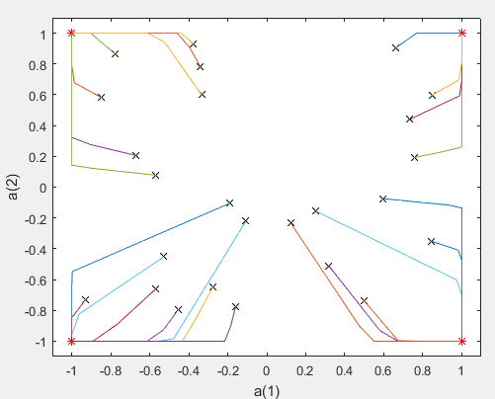 | 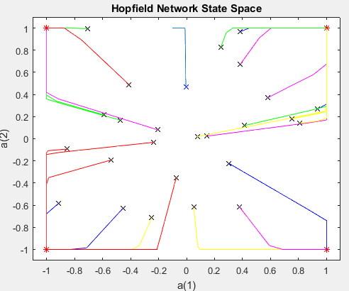
Рис. 12 | Рис. 13
Висновок: створено рекурентну мережу зі множиною точок рівноваги, таких, що при завданні початкових умов мережа в кінцевому рахунку приходить в стан спокою в одній з цих точок. Властивість рекурсії проявляється в тому, що вихід мережі подається назад на вхід.

ВИСНОВКИ ПО РОБОТІ

1. Мережа радіально базисних функцій у математичному моделюванні — це штучна нейронна мережа, яка використовує радіальні базисні функції у якості функції активації. Виходом мережі є лінійна комбінація радіальних базисних функцій входу та параметрів нейрона. Мережі радіальних базисних функцій мають багато застосувань, зокрема, такі як апроксимацію функції, прогнозування часових рядів, задачі класифікації та керування системою. Вони були вперше сформульовані у статті 1988 року Брумхедом і Лоу, обидва дослідники з Royal Signals and Radar Establishment.
2. Нейронні мережі GRNN (Generalized Regression Neural Network) призначені для вирішення завдань узагальненої регресії, аналізу часових рядів і апроксимації функцій. Характерною особливістю цих мереж є дуже висока швидкість їх навчання.
3. Нейронні мережі PNN (Probabilistic Neural Networks) призначені для вирішення імовірнісних задач, і зокрема задач класифікації. Архітектура мережі PNN базується на архітектурі радіальної базисної мережі, але в якості другого шару використовує так званий конкуруючий шар, який підраховує ймовірність приналежності вхідного вектора до того чи іншого класу і в остаточному рахунку зіставляє вектор з тим класом, ймовірність приналежності до якого вище.
4. Нейронна мережа Елмана — один з видів рекурентних мереж, яка так само як і
мережа Джордана отримується з багатошарового перцептрона введенням зворотних зв'язків, тільки зв'язки йдуть не від виходу мережі, а від виходів внутрішніх нейронів. Це дозволяє врахувати передісторію процесів, що спостерігаються і накопичувати інформацію для вироблення правильної стратегії управління. Ці мережі можуть застосовуються в системах управління рухомими об'єктами, тому що їх головною особливістю є запам'ятовування послідовностей.
5. Нейронна мережа Гопфілда — це тип рекурентної, повнозв'язної, штучної нейронної мережі з симетричною матрицею зв'язків. Така мережа може бути використана як автоасоціативна пам'ять, як фільтр, а також для розв'язання деяких завдань оптимізації. На відміну від багатьох нейронних мереж, що працюють до отримання відповіді через певну кількість тактів, мережі Хопфілда працюють до досягнення рівноваги, коли наступний стан мережі дорівнює попередньому.

